

MANUAL DE USUARIO

Sistema de Gestión de Pedidos

Victor Adrián Morinigo Auler

2026

Introducción
El sistema de Gestión de pedidos es una aplicación web desarrollada en Django utilizando el lenguaje Python y una base de datos SQLite.
El objetivo principal del sistema es facilitar la administración integral de pedidos gastronómicos, permitiendo controlar:
- Pedidos
- Clientes
- Productos
- Sabores
- Caja
- Gastos
- Créditos
- Reportes
- Ventas
- Balances diarios y mensuales
El sistema fue diseñado para optimizar los procesos operativos del negocio gastronómico, mejorando el tiempo de atención, el control financiero y el seguimiento de pedidos en tiempo real.

Objetivos del Sistema

Objetivo General
Automatizar la gestión de pedidos y operaciones administrativas de un negocio gastronómico mediante una plataforma web moderna y eficiente.

Objetivos Específicos
- Registrar pedidos rápidamente.
- Gestionar clientes y productos.
- Controlar ingresos y gastos.
- Realizar cierres de caja automáticos.
- Generar balances y reportes.
- Facilitar el seguimiento de pedidos desde cocina.
- Permitir notificaciones por WhatsApp.

Requisitos del Sistema

Requisitos de Hardware
- Computadora o notebook
- Procesador Intel o AMD
- GB de memoria RAM mínimo
- Conexión a internet

Requisitos de Software
- Sistema Operativo Windows
- Python 3
- Django 5
- Navegador web moderno:
- Google Chrome
- Microsoft Edge
- Firefox

Instalación y Configuración del Sistema

4.1 Requisitos Previos
Antes de instalar el sistema es necesario contar con:
- Python 3 instalado https://www.python.org/downloads/
- Pip instalado
- Navegador web actualizado
- Acceso a internet
- Editor de código (opcional)
Software recomendado:
- Visual Studio Code
- Google Chrome

4.2 Instalación del Proyecto
Paso 1: Descargar el proyecto
Copiar o descargar la carpeta del sistema en el equipo.
https://github.com/Victor08u/cheffsys
Paso 2: Instalar dependencias
Ejecutar:
pip install -r requirements.txt
Esto instalará automáticamente todas las librerías necesarias del sistema.

4.3 Configuración de Base de Datos
El sistema utiliza SQLite como motor de base de datos.
Ejecutar migraciones
Las migraciones permiten crear automáticamente las tablas necesarias del sistema.
Ejecutar:
python manage.py makemigrations
Luego:
python manage.py migrate
Estas instrucciones crean todas las estructuras necesarias para:
- Pedidos
- Clientes
- Productos
- Sabores
- Gastos
- Caja
- Créditos
- Usuarios

4.4 Creación de Usuario Administrador
Para acceder al panel administrativo es necesario crear un superusuario.
Ejecutar:
python manage.py createsuperuser
El sistema solicitará:
- Nombre de usuario
- Correo electrónico
- Contraseña

4.5 Ejecución del Sistema
Para iniciar el servidor ejecutar:
python manage.py runserver
El sistema iniciará normalmente en:
http://127.0.0.1:8000/
Luego se debe abrir el navegador y acceder a dicha dirección.

4.6 Verificación de Funcionamiento
Si la instalación fue correcta se visualizará:
- Pantalla de inicio de sesión
- Panel principal
- Módulos operativos
- Módulos administrativos

4.7 Consideraciones Técnicas
El sistema incorpora:
- Arquitectura MVC propia de Django
- ORM para gestión de base de datos
- Validaciones automáticas
- Protección CSRF
- Manejo de sesiones
- Generación dinámica de PDF
- Integración con WhatsApp Web

4.8 Estructura General del Proyecto
El proyecto se encuentra organizado en módulos:
amigo_cheff/
- Configuración general del proyecto.
pedidos/
- Módulo principal de operaciones.
usuarios/
- Gestión de autenticación y roles.
templates/
- Interfaces del sistema.
static/
- Recursos estáticos.
media/
- Archivos multimedia.

/ pedidos
/templates
/migrations
models.py
views.py
urls.py

4.9 Respaldo de la Base de Datos
La base de datos SQLite se almacena en:
db.sqlite3
Se recomienda realizar copias periódicas del archivo para evitar pérdida de información.

Acceso al Sistema

Inicio de Sesión
Al ingresar al sistema se visualizará la pantalla de login.
El usuario deberá ingresar:
- Usuario
- Contraseña
Luego debe presionar el botón:
“Iniciar Sesión”
Si los datos son correctos, el sistema redirige automáticamente al panel principal.
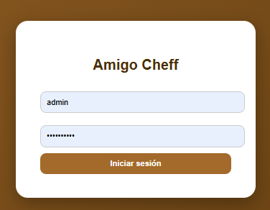

Panel Principal
El panel principal contiene todos los módulos del sistema organizados por categorías.

Módulos Operativos
- Nuevo Pedido
- Vista Cocina
- Pedidos del Día
- Caja
- Pedidos Créditos
- Pedidos Pendientes
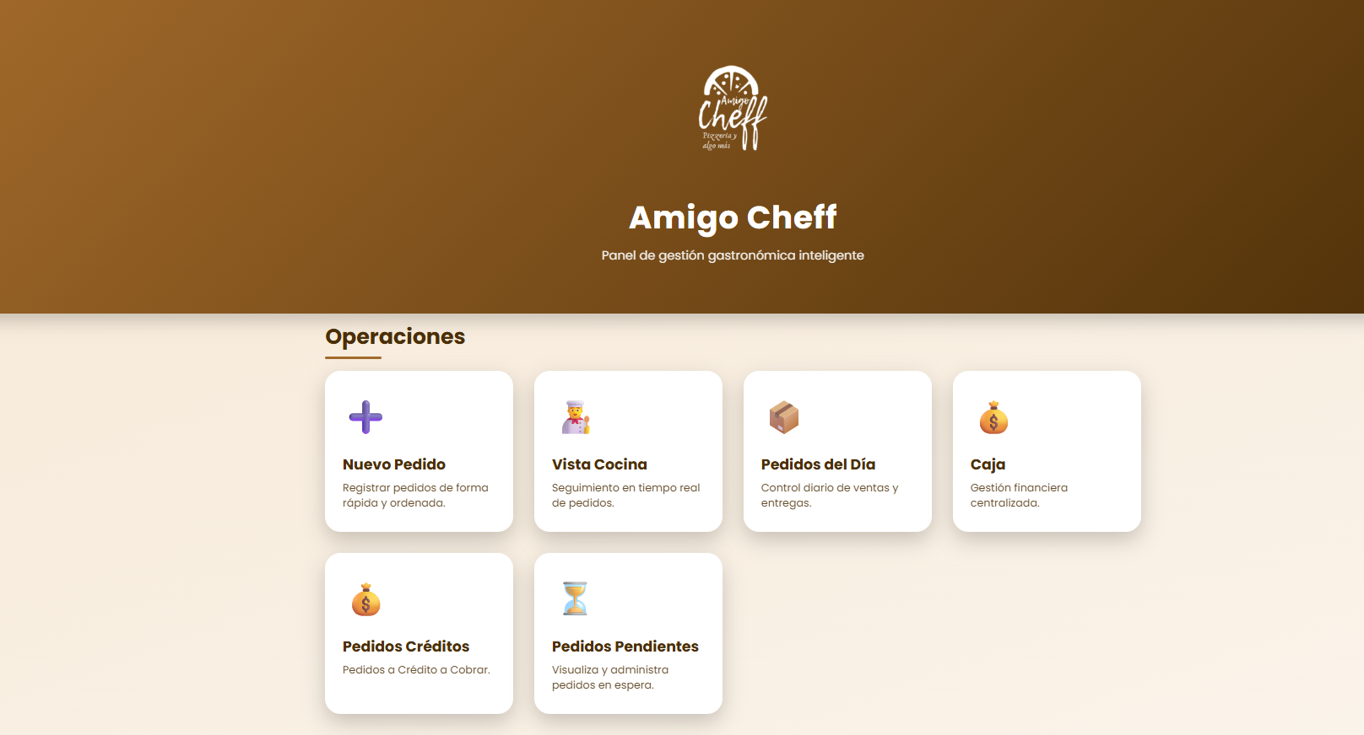

Módulos Administrativos
- Clientes
- Productos
- Sabores
- Gastos
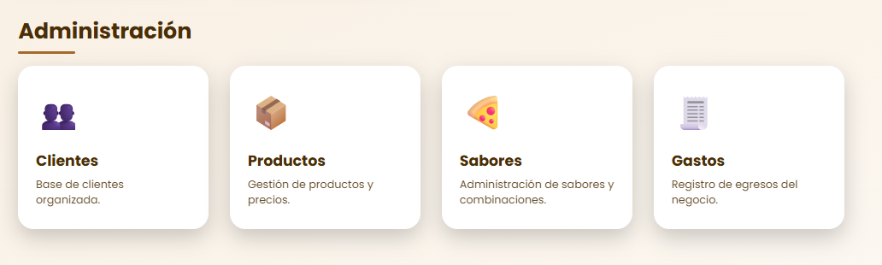

Módulos de Reportes
- Balance Diario
- Balance Mensual
- Ventas Detalladas
- Caja Actual
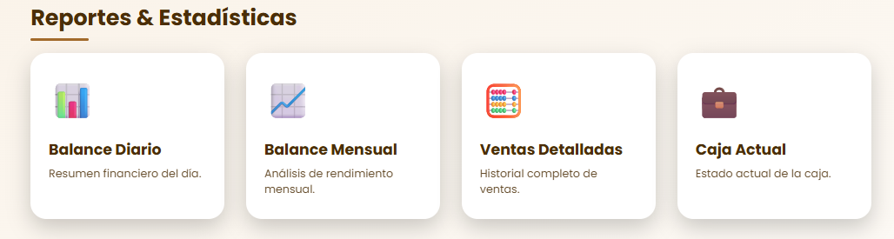

Gestión de Pedidos

7.1 Nuevo Pedido
Este módulo permite registrar pedidos nuevos.
Datos del pedido
El usuario puede seleccionar:
- Tipo de entrega:
- En el local
- Delivery
- Retiro
- Cliente
- Condición de venta:
- Contado
- Crédito
- Método de pago:
- Efectivo
- Bancario
- Observaciones generales
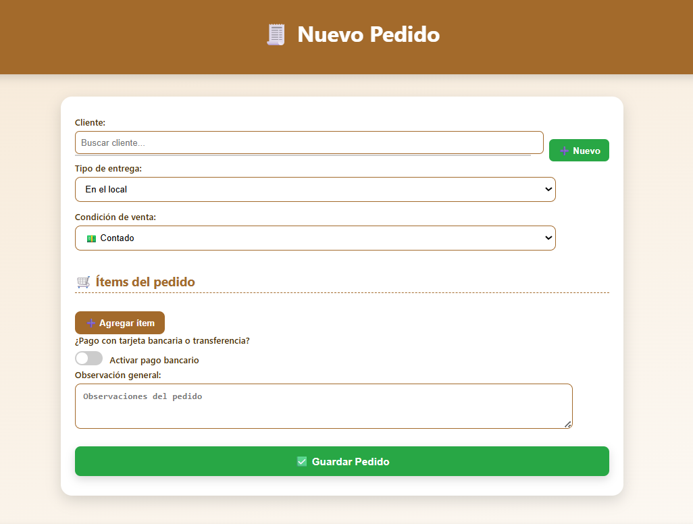

7.2 Agregar Productos
El sistema permite agregar:
Productos normales
Ejemplos:
- Hamburguesas
- Papas fritas
- Bebidas
- Menús
Pizzas
- Las pizzas permiten:
- Seleccionar tamaño
- Elegir sabores
- Agregar borde relleno
- Agregar observaciones
El sistema calcula automáticamente el total del pedido.

7.3 Validaciones
El sistema controla automáticamente:
- Que exista al menos un producto en el pedido.
- Cantidad máxima de sabores permitidos según tamaño.
- Productos disponibles.
- Datos obligatorios.
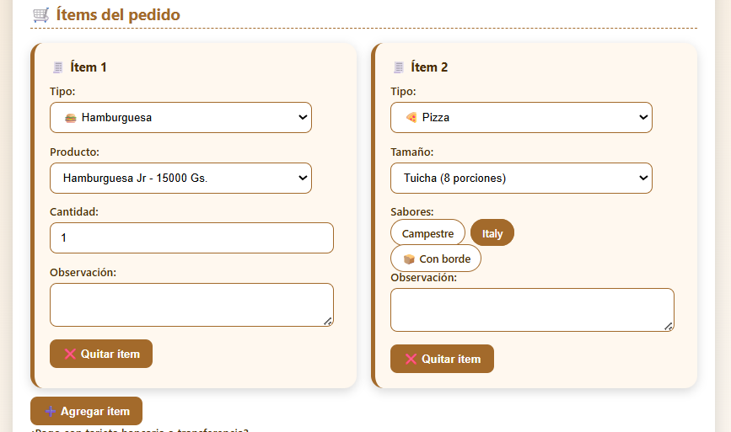

Vista Cocina
La vista cocina muestra todos los pedidos pendientes ordenados cronológicamente.
Los cocineros pueden visualizar:
- Número de pedido
- Productos solicitados
- Tipo de entrega
- Observaciones
- Estado del pedido
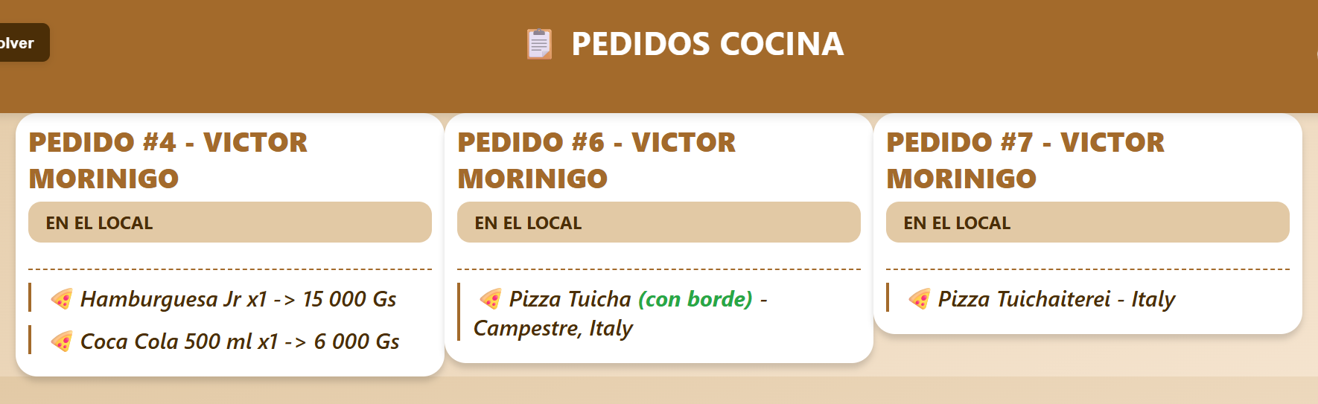

Marcar Pedido como Listo
Cuando un pedido está preparado, el usuario puede marcarlo como:
“Listo”
Automáticamente el sistema:
- Cambia el estado del pedido.
- Genera un mensaje para WhatsApp en caso de pedidos a retirar o delivery.
- Informa al cliente que su pedido:
- Está listo para retirar
- Está en camino
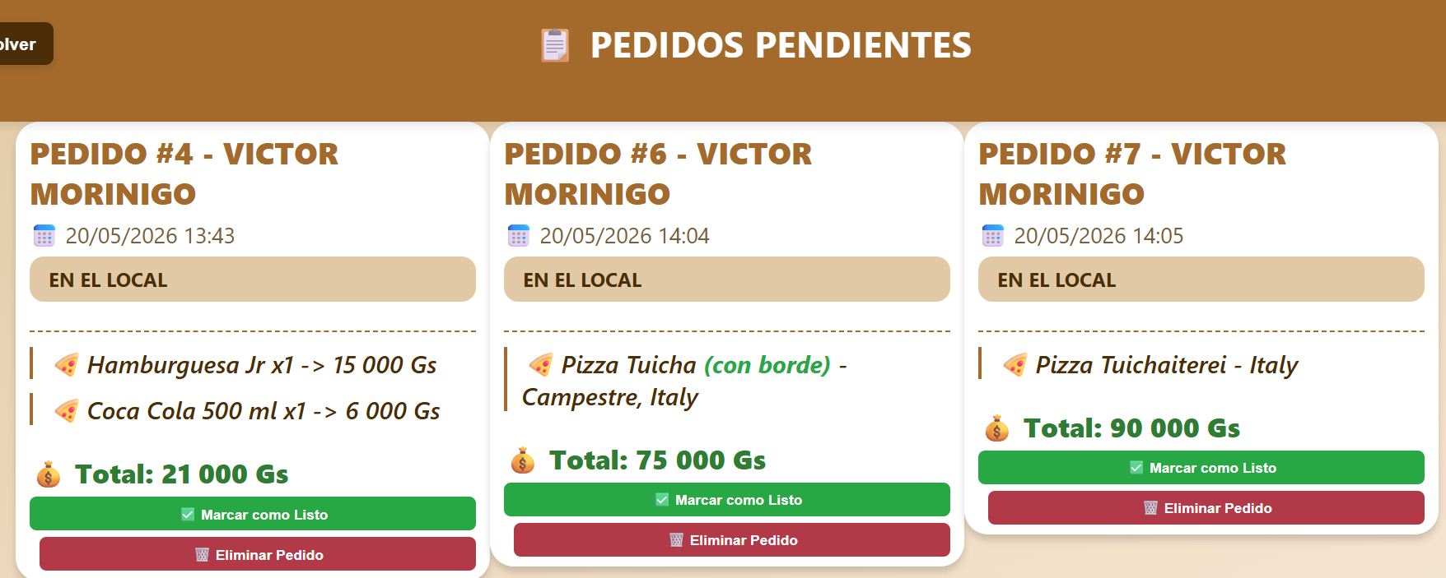
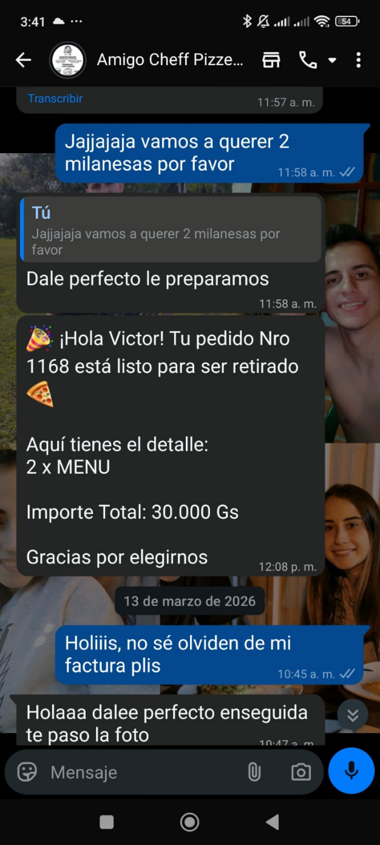

Pedidos del Día
Este módulo permite visualizar todos los pedidos realizados en una fecha determinada.
Funcionalidades
- Consultar pedidos por fecha.
- Visualizar importe total diario.
- Revisar historial diario.
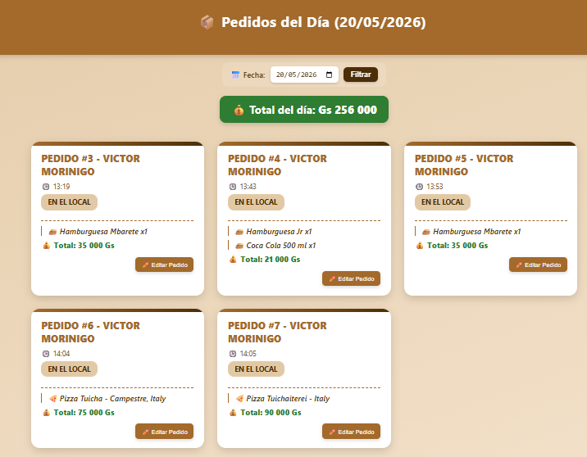

Pedidos Pendientes
Permite visualizar pedidos que aún no fueron finalizados.
El usuario puede:
- Editar pedidos
- Ver estado actual
- Dar seguimiento operativo


Edición de Pedidos
El sistema permite modificar:
- Productos
- Cantidades
- Sabores
- Observaciones
- Tipo de entrega
- Cliente
El total se recalcula automáticamente luego de cada modificación.
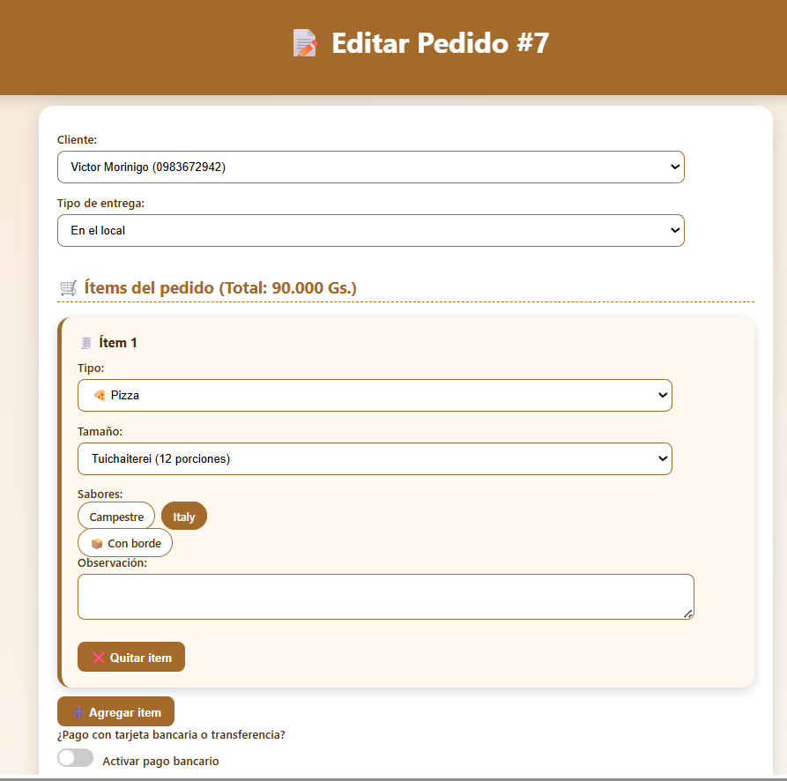

Eliminación de Pedidos
El sistema permite eliminar pedidos mediante confirmación previa.
Esta funcionalidad se utiliza para:
- Pedidos cancelados
- Errores de carga
- Duplicados


Gestión de Clientes

14.1 Registro de Clientes
El sistema permite registrar clientes con:
- Nombre
- Apellido
- Teléfono
- ¿Es mesa? (en el caso de que sea una mesa así se asocia todos los pedidos a una mesa y no a un cliente)
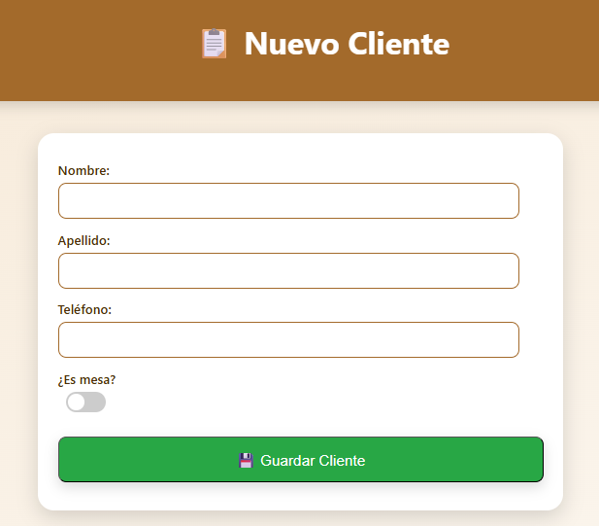

14.2 Consulta de Clientes
El usuario puede:
- Buscar clientes
- Editar información
- Actualizar teléfonos
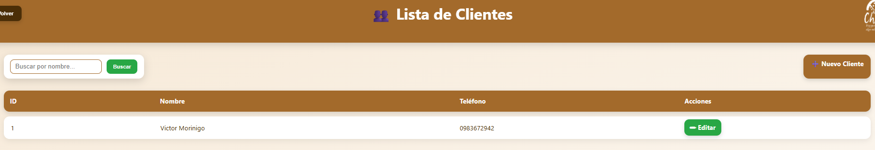

Gestión de Productos

15.1 Registro de Productos
El sistema permite registrar productos indicando:
- Nombre
- Precio
- Categoría
- Disponibilidad
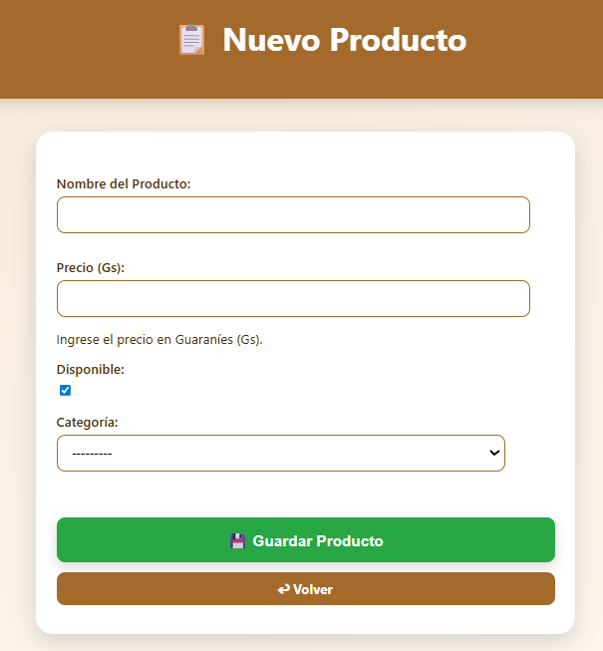

15.2 Categorías Disponibles
- Pizza
- Hamburguesa
- Papas
- Bebida
- Menú
- Otros
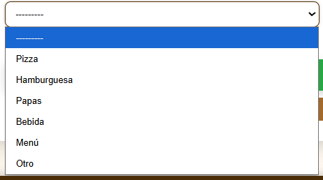

15.3 Edición de Productos
El usuario puede:
- Modificar precios
- Cambiar disponibilidad
- Actualizar categorías
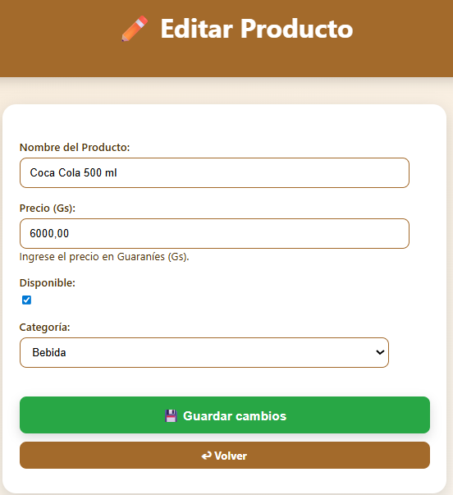

Gestión de Sabores
Permite registrar sabores de pizza.
Datos registrados
- Nombre del sabor
- Descripción
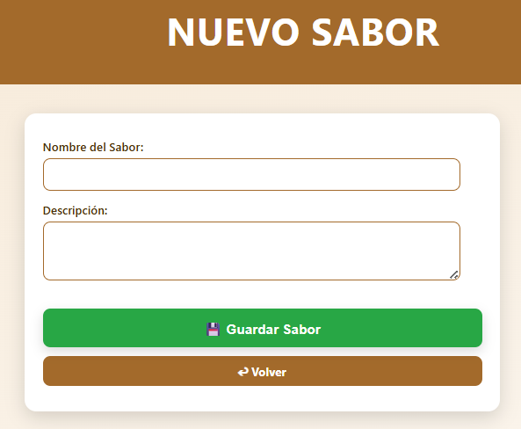

Gestión de Gastos
Este módulo permite registrar egresos del negocio.
Datos del gasto
- Descripción
- Monto
- Tipo de gasto:
  - Efectivo
  - Bancario
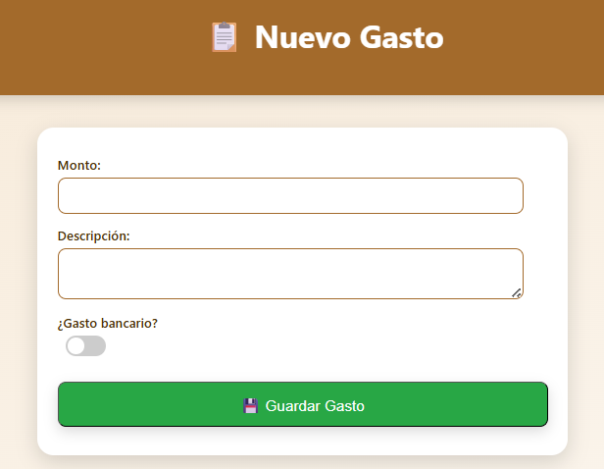

Gestión de Caja

18.1 Caja Administrativa
La caja administra:
- Pedidos listos
- Ventas
- Gastos pendientes
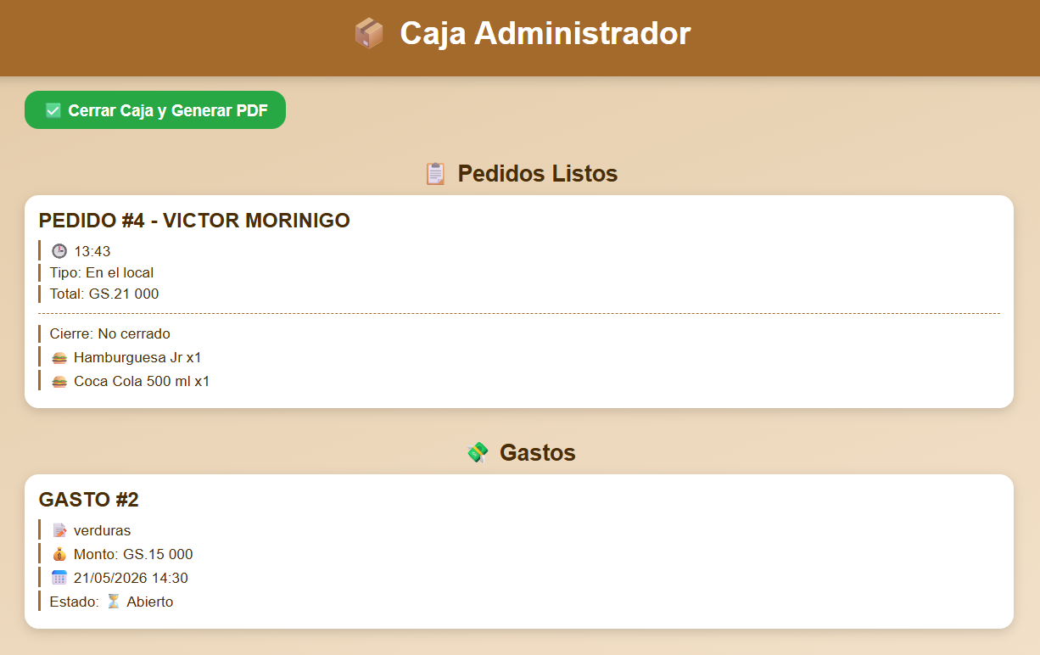

18.2 Cierre de Caja
El sistema realiza automáticamente:
- Cálculo de ventas
- Gastos
- Saldo anterior
- Saldo actual
- Total efectivo
- Total bancario
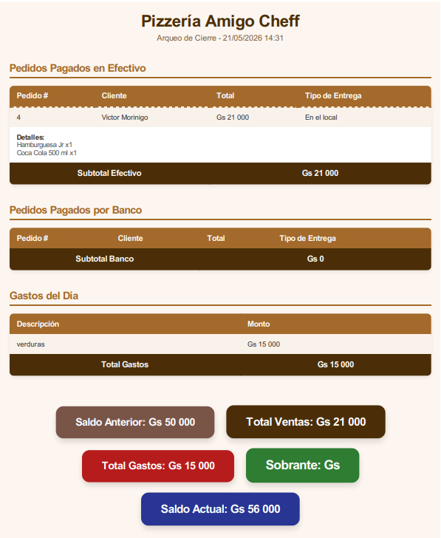

18.3 Generación de PDF
Al cerrar caja el sistema genera automáticamente un comprobante PDF con:
- Ventas
- Gastos
- Totales
- Balance final

Gestión de Créditos
El sistema permite administrar pedidos vendidos a crédito.
Funcionalidades
- Consultar clientes con deuda
- Cobrar pedidos pendientes
- Generar comprobante PDF
- Actualizar caja automáticamente
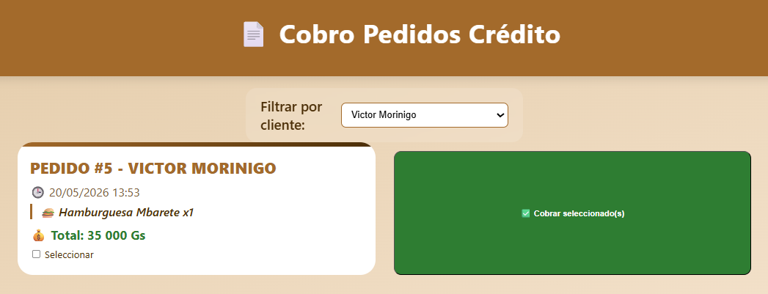

Reportes del Sistema

20.1 Balance Diario
Muestra:
- Ventas del día
- Gastos
- Balance final
- Caja actual
- Saldo bancario
- Saldo efectivo
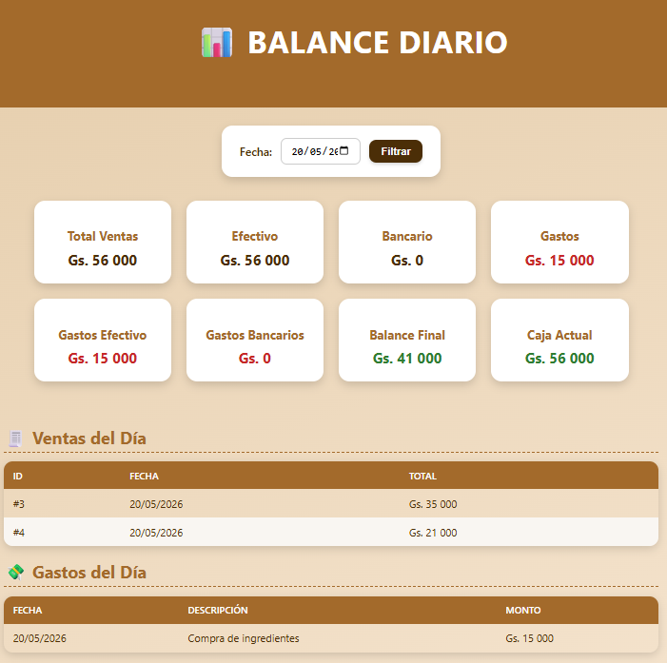

20.2 Balance Mensual
Permite visualizar:
- Ventas mensuales
- Gastos mensuales
- Balance general
- Historial financiero
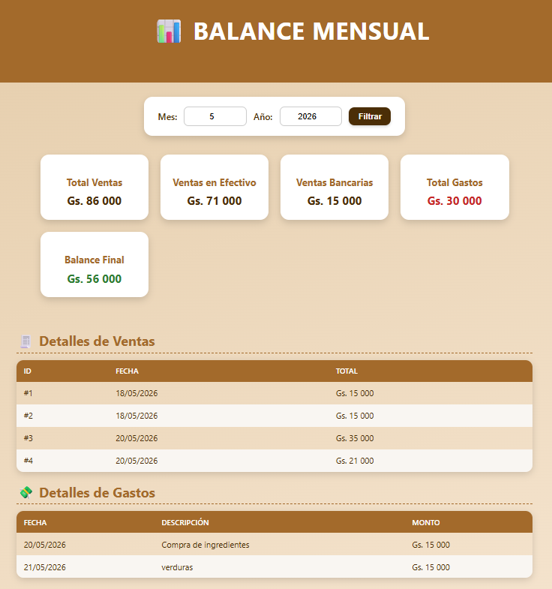

20.3 Ventas Detalladas
Genera estadísticas sobre:
- Productos más vendidos
- Pizzas por tamaño
- Pizzas por sabor
- Ventas por categoría
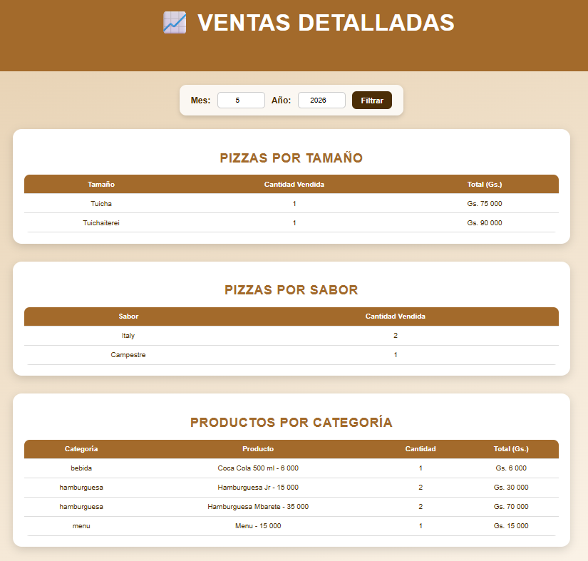

Roles de Usuario
El sistema cuenta con diferentes permisos.
Administrador
Puede acceder a:
- Todos los módulos
- Reportes
- Caja
- Administración general
Cocina
Puede acceder únicamente a:
- Vista cocina
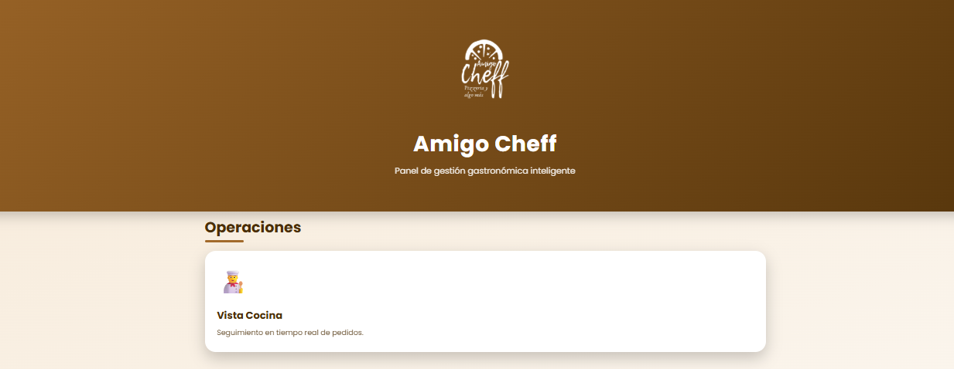

Seguridad del Sistema
El sistema incorpora:
- Inicio de sesión autenticado
- Protección CSRF
- Validaciones de formularios
- Control de acceso por roles

Tecnologías Utilizadas
El sistema fue desarrollado utilizando:
- Python
- Django
- HTML5
- CSS3
- JavaScript
- SQLite
- PDFKit
- WhatsApp Web API

Conclusión
El sistema permite optimizar la gestión integral de pedidos gastronómicos mediante herramientas modernas que facilitan:
- El control operativo
- La administración financiera
- El seguimiento de pedidos
- La generación de reportes
- La automatización de procesos
Gracias a su diseño intuitivo y modular, el sistema mejora significativamente la organización y productividad del negocio gastronómico.

